**Guía Práctica de Laboratorio _Bioimpresión 3D utilizando polímeros sintéticos y naturales.**

Autores de la guía: Bach. Lizardo Torres Ayala, Dr. Víctor Neyra.

**Introducción:**

La bioimpresión ha emergido como un campo de investigación y desarrollo con notables avances, con el objetivo a largo plazo de ofrecer soluciones para la sustitución de órganos o tejidos que hayan sufrido disfunciones atribuibles a patologías o traumas. A corto plazo, esta tecnología se concentra en la creación de modelos farmacotóxicológicos que faciliten la evaluación in vitro de nuevas terapias. Estos modelos se caracterizan por su mayor realismo y semejanza con los sistemas biológicos humanos, en comparación con los modelos bidimensionales convencionales y, en algunos casos, incluso con los modelos in vivo de animales (Kang et al., 2016).

Los andamiajes desempeñan un papel fundamental al extender la duración y controlar la liberación de agentes farmacológicos específicos. De esta manera, se establece un sistema de liberación controlada que puede resultar crítico en la eficacia y seguridad de las terapias desarrolladas (Herold et al., 2023).

**Diseño de bioimpresoras e impresoras de material fluido:**

Como ingeniero biomédico es fundamental entender la interacción entre células, biomateriales y moléculas de señalización. Sin embargo, es crucial también entender electrónica, procesamiento de señales, conceptos básicos de programación orientada a objetos y teoría de control a fin de diseñar equipos especializados para el desarrollo de tejidos como la bioimpresora.

El G-code es un lenguaje de programación utilizado para dirigir el funcionamiento de máquinas de fabricación asistida por computadora, incluyendo impresoras 3D empleadas en campos como la bioimpresión. Su principal función es proporcionar una serie de instrucciones que guían a la impresora en cuanto a cómo y cuándo mover sus componentes para construir una estructura específica. En el contexto de la bioimpresión, el G-code es un elemento esencial para asegurar la precisión y repetibilidad al depositar biomateriales y células en patrones tridimensionales, lo que permite una personalización detallada y un control meticuloso del proceso de impresión.

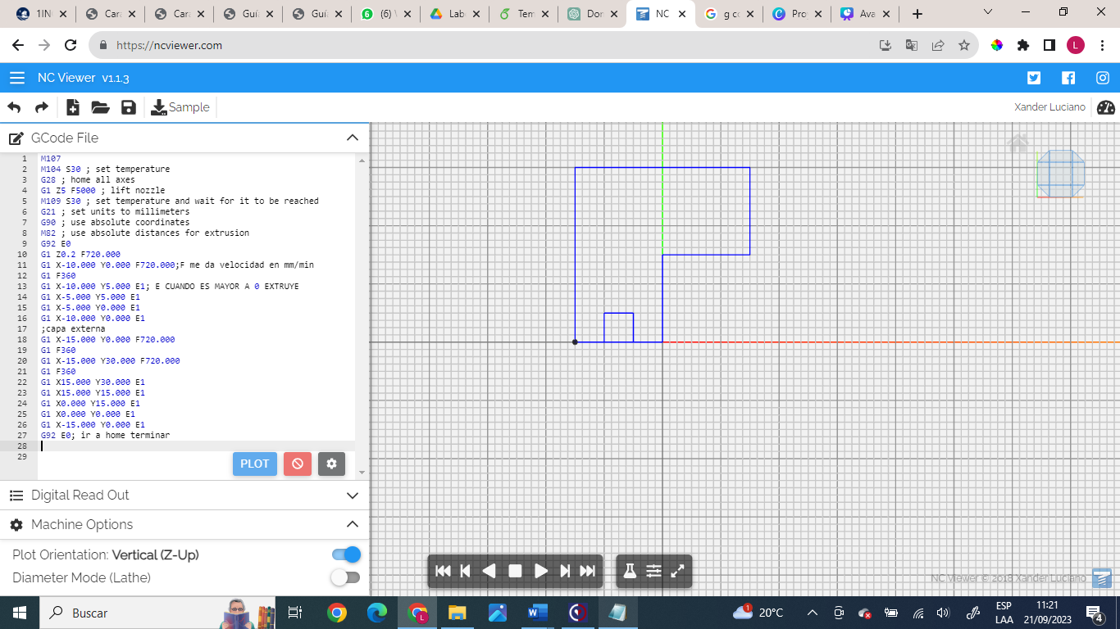Se proporciona a continuación un ejemplo básico de g-code desarrollado en el software de simulación en línea nc-viewer(https://ncviewer.com/).

**Informe Práctica de Laboratorio Biompresión de materiales sintéticos y naturales.**

# GRUPO……………….

|  |  |  |
| --- | --- | --- |
| **Apellidos** | **Nombres** | **Participación (1-10)** |
|  |  |  |
|  |  |  |
|  |  |  |

**Objetivo 01. Evaluar la imprimibilidad de los biomateriales a base de Alginato y goma Xantana de manera mixta(cualitativa y cuantitativa).**

1. Cada grupo será provisto de 4 biomateriales en tubos de 50 ml. El primero esta compuesto de alginato de bajo peso molecular(AlLW) al 4 %, el segundo de alginato de alto peso molecular(AlHW) al 4%, el tercero de alginato 4%- xantana 4%(ALLW4-XA4) y el último de alginato 4%- xantana 6%(ALLW4-XA6).
2. Cada grupo deberá realizar una inspección visual del material e intuir si es imprimible.
3. Se realizará el ensayo de inyección por lo que cada grupo deberá tratar de dispensar el biomaterial y elegir cuales utilizará para los siguientes ensayos. Para esto se le proporcionara una jeringa a cada grupo.

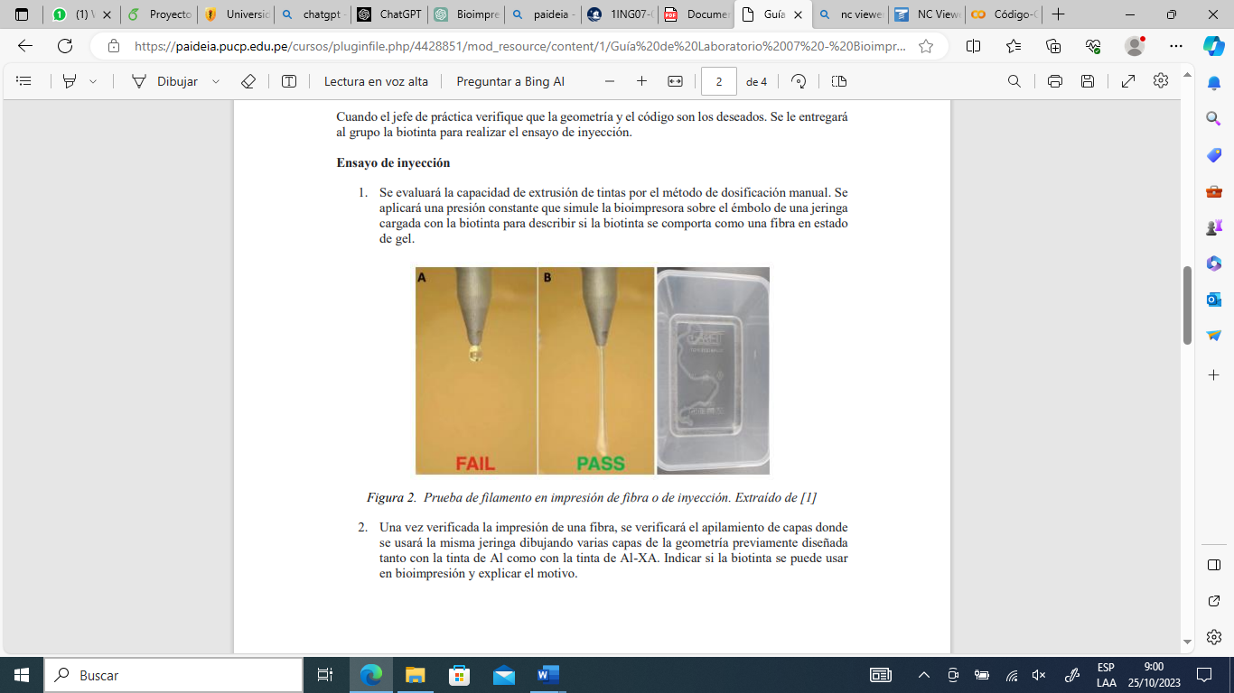

Figura 2. Prueba de filamento en impresión de fibra o de inyección.

1. Cada grupo debe cargar las jeringas de extrusión con los biomateriales seleccionados evitando que se carguen burbujas. Se utilizarán los implementos mostrados en la figura 3, la jeringa A es la misma con la que se realizaron los ensayos previos, la jeringa B es la que se colocará en la bioimpresora Cell-INK(BIOX). El biomaterial se cargará en la jeringa A y se dispensará mediante el conector hembra-hembra a la jeringa B.

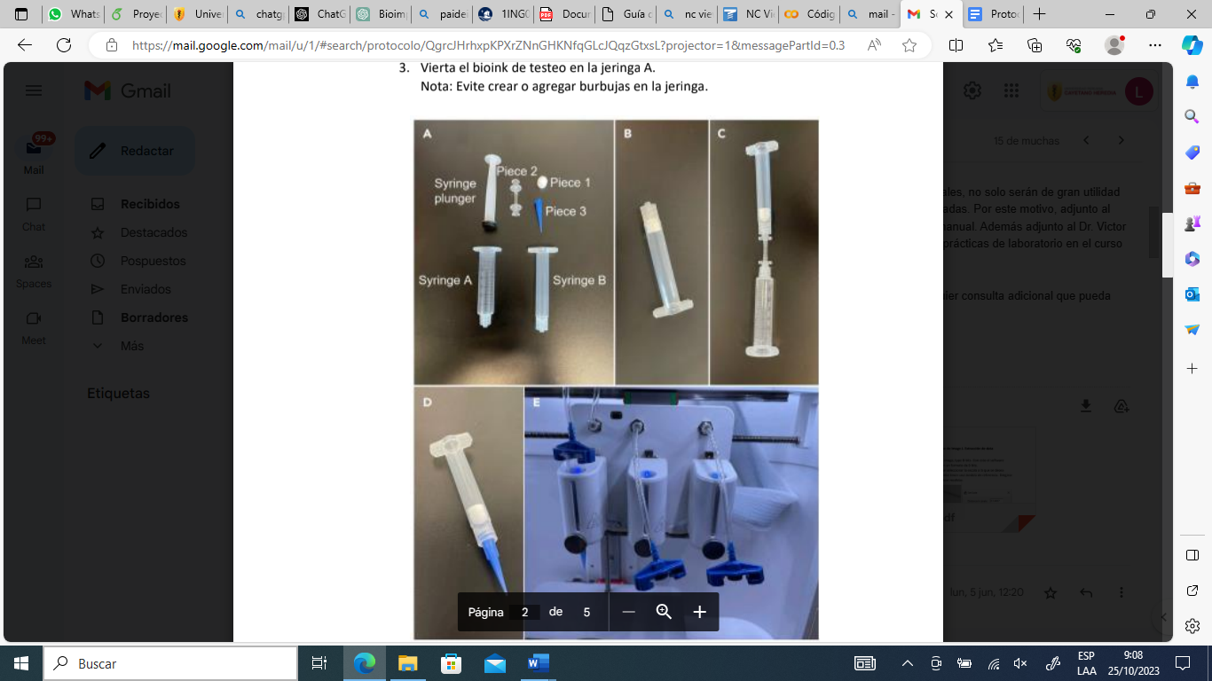

Figura 3. Jeringas, aguja de impresión y conector hembra a hembra que serán utilizados en el laboratorio.

1. El estudiante debe seleccionar una velocidad(mm/min) y presión(kPa) adecuada para la bioimpresión. Para esto se le proporciona a continuación un par de gráficas que le permitirá estimar estos valores. Avisar al docente responsable y utilizar la bioimpresora bajo supervisión.

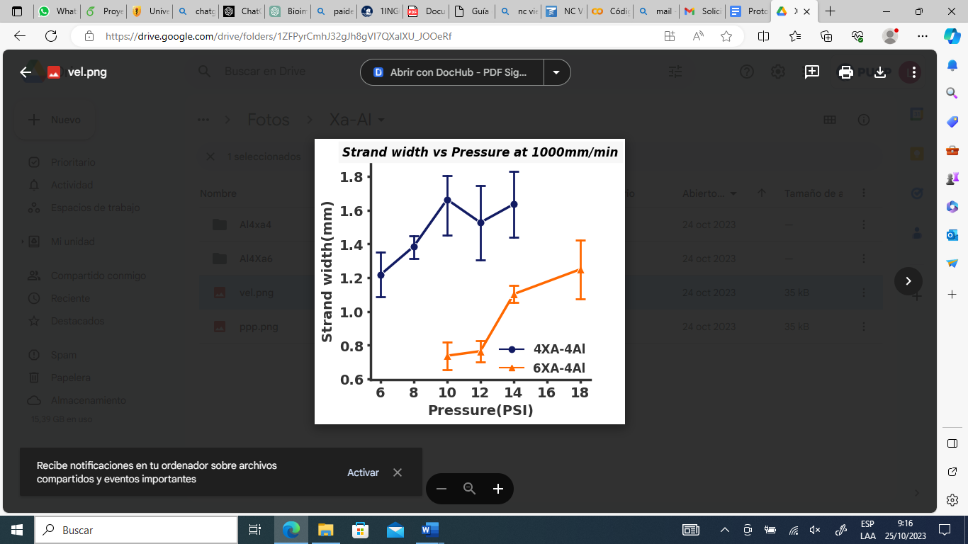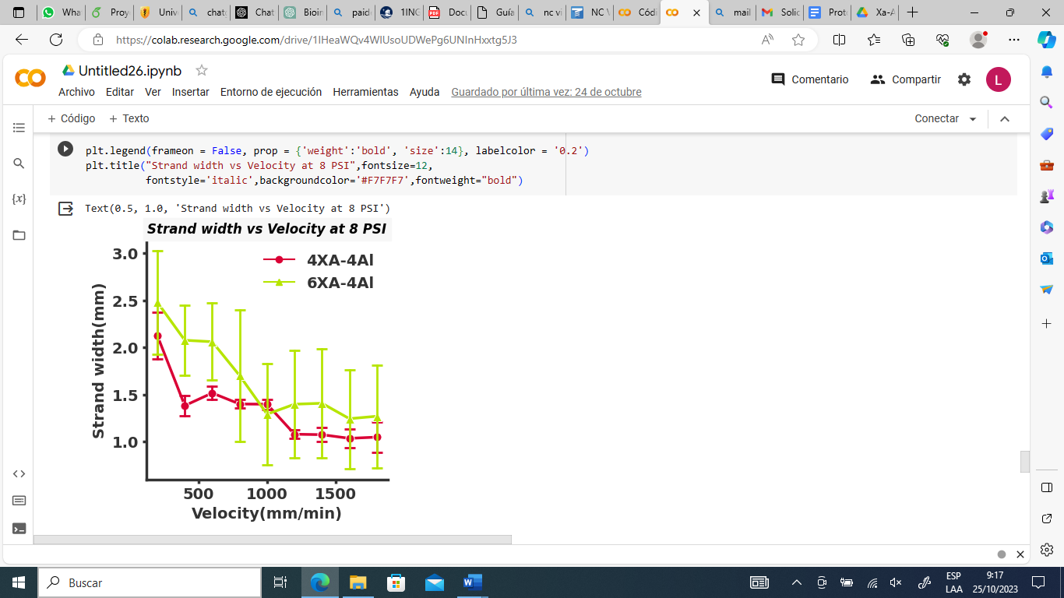

Figura 4. Gráficas de tamaño de hebra vs presión/velocidad.

1. Deberá cargarse la bioimpresora con la jeringa B como se muestra a continuación.

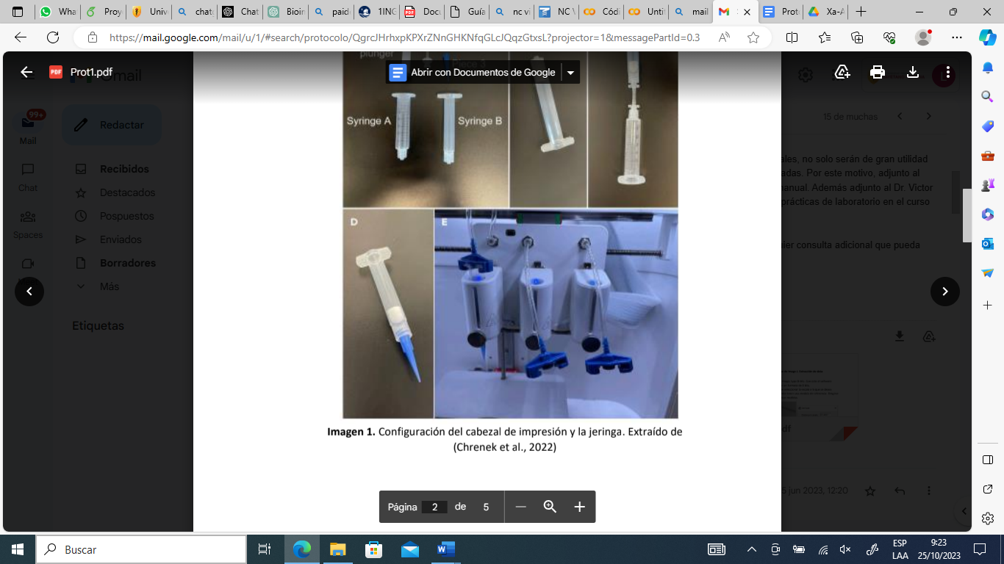

Figura 5. Carga del extrusor -CELLINK-BIOX.

1. El estudiante debe programar las condiciones de presión y velocidad seleccionadas en el equipo con el siguiente modelo scaffold seleccionado.

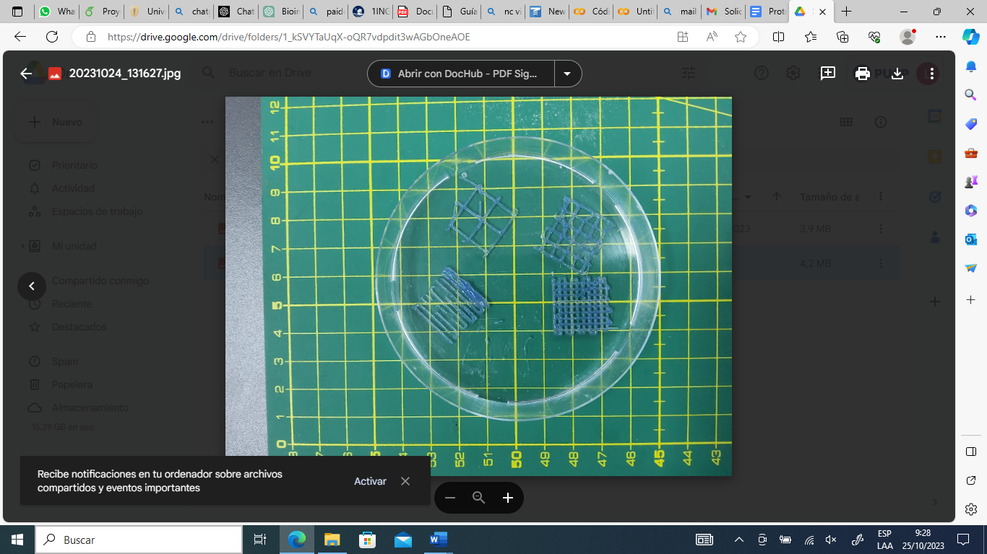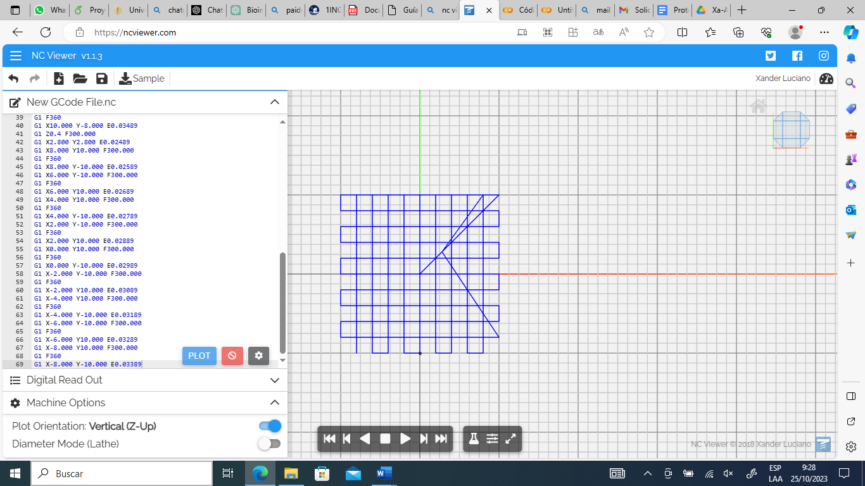

Figura 6. Modelo teórico al lado izquierdo, modelo real al lado derecho.

1. Con el modelo bajo un microscopio el estudiante deberá estimar el valor de imprimibilidad con la siguiente ecuación:

Pr: Representa el grado de imprimibilidad.

L: El perímetro.

A: El Área.

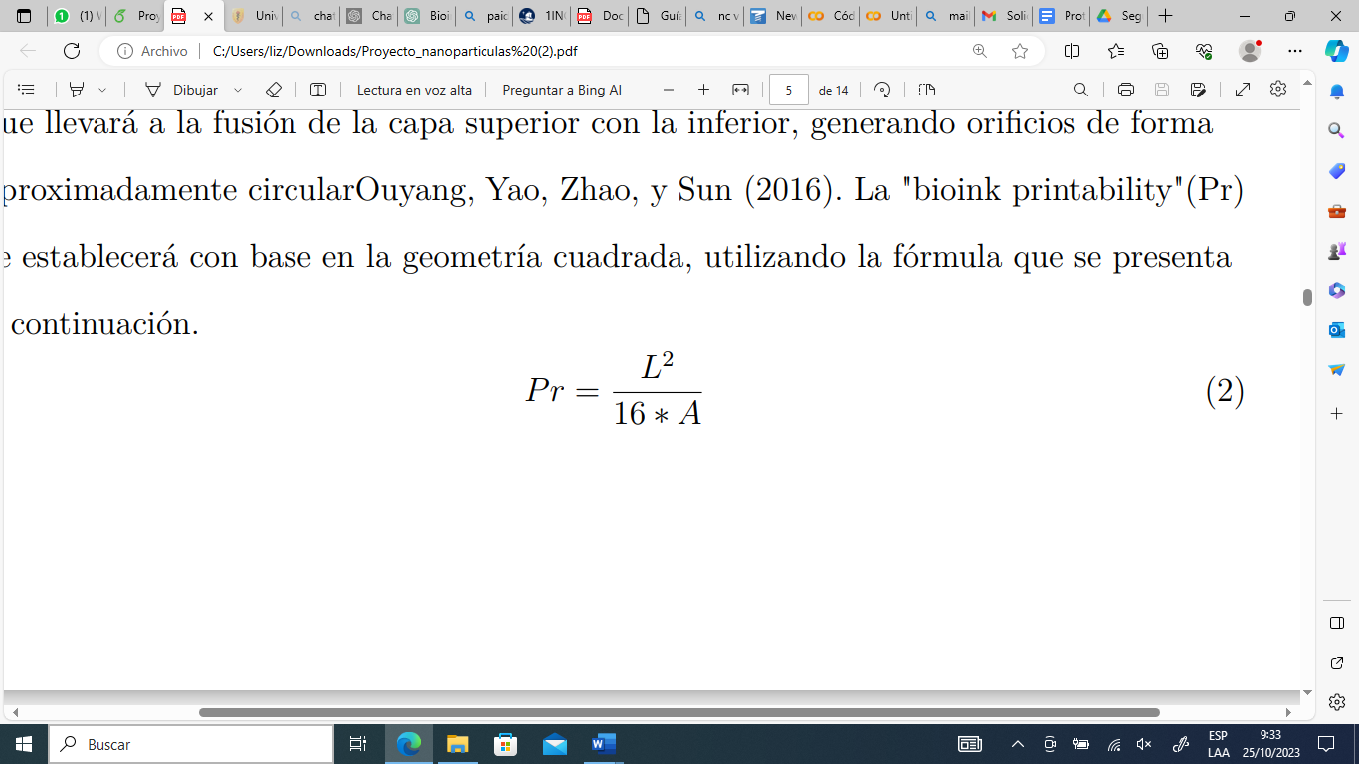

Ecuación. Modelo matemático de imprimibilidad para bordes cuadrados. Ouyang, Yao, Zhao, y Sun (2016).

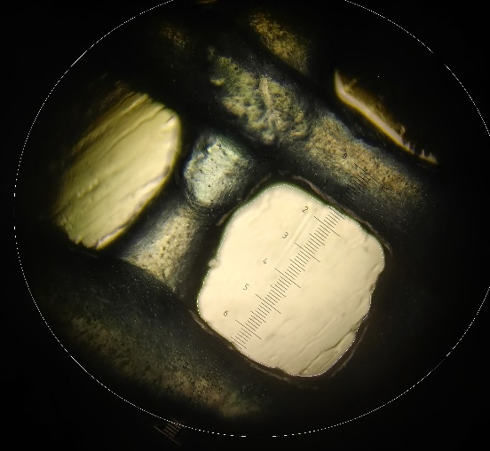

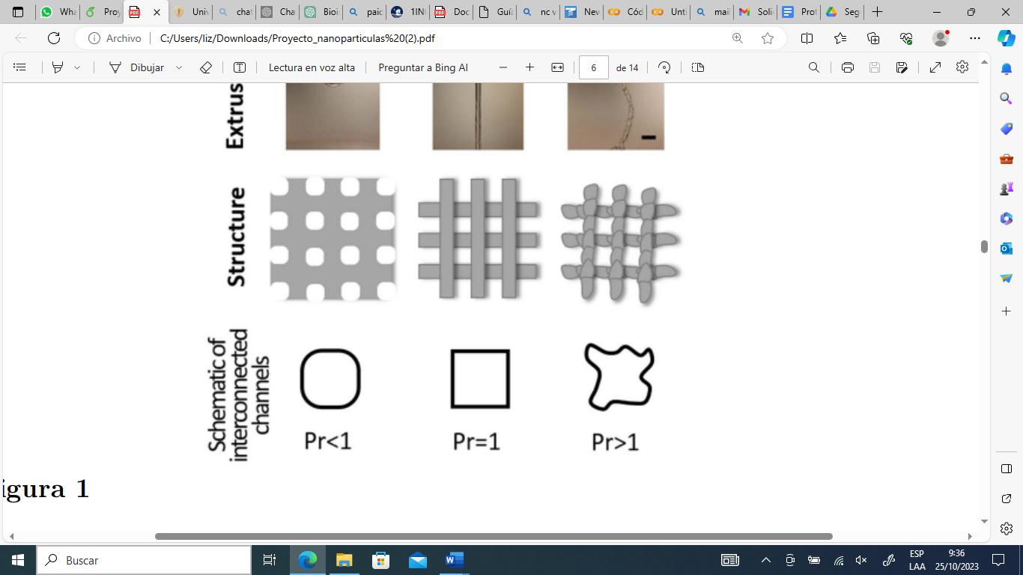

Figura 7. Estimación de la imprimibilidad. Imagen propia adaptada de Ouyang, Yao, Zhao, y Sun (2016).

Puede apoyarse de un software como ImageJ para estimar el perímetro y el área de manera más precisa.

9) Realice por lo menos 5 mediciones

**Tabla Nº01**

|  |  |  |
| --- | --- | --- |
| **Medición** | **Valor de Pr** | **Determinar el valor de la medición considerando el error estimado y la desviación estándar.** |
| 1 |  |  |
| 2 |  |
| 3 |  |
| 4 |  |
| 5 |  |

Para recordar la medición final es igual a promedio ± SE:

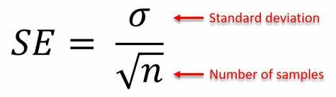

**Objetivo 02. Evaluación de andamios y biomateriales en ingeniería de tejidos.**

**1.-**Desarrollar el G-code para la siguiente geometría. ¿Por qué es importante que como ingeniero biomédico comprenda que es el G-code?

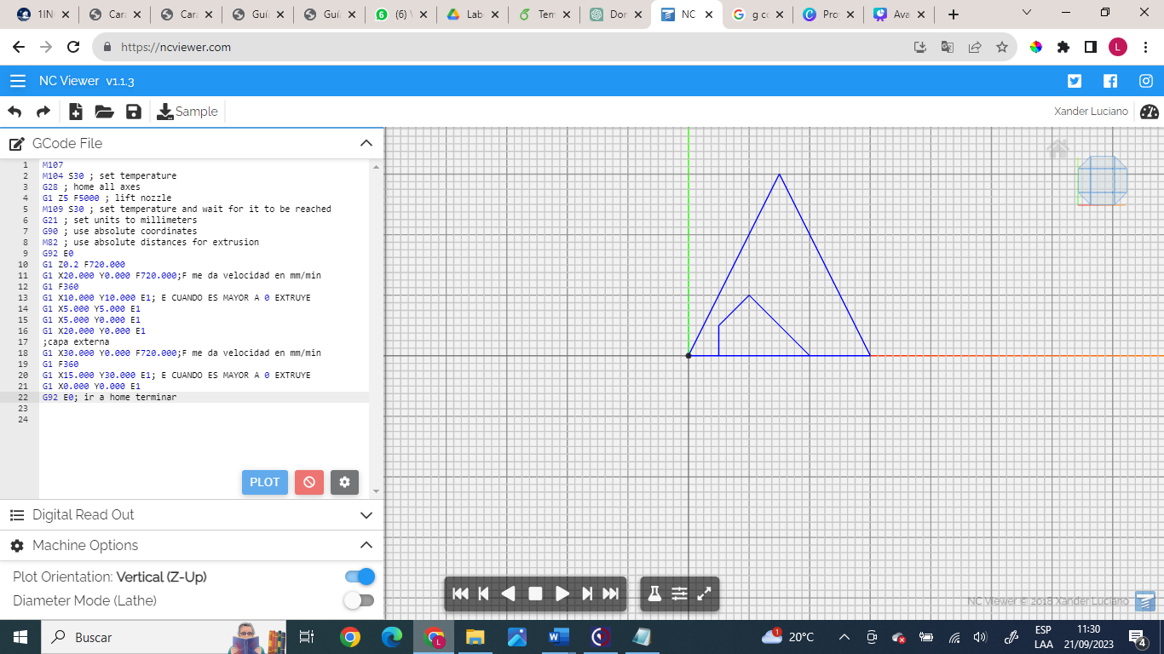

**2.-** En un horizonte temporal hasta 2030, se proyecta que en los Estados Unidos se realizarán anualmente 572,000 reemplazos totales de cadera y 3.48 millones de reemplazos totales de rodilla, junto con 96,700 revisiones de cadera y 268,200 procedimientos de revisión de rodilla. Esta asombrosa cifra de procedimientos señala una creciente demanda de soluciones regenerativas para el hueso y el cartílago, que deben ser escalables y mantener su eficacia a lo largo de la vida del paciente.

Se le proporcionará un scaffold sintético del siguiente modelo óseo basado en los trabajos del Dr. Martjin Van Griensven. ¿Este material es un buen sustituto óseo?

Para determinarlo determine el grado de porosidad del mismo, recuerde que los poros interconectados influyen en la permeabilidad celular, la infiltración del tejido y la difusión de factores de crecimiento sin embargo una elevada porosidad afecta el comportamiento mecánico del andamio. Como ingeniero utilice al máximo su creatividad, busque referencias en internet y plantee un ensayo básico de cómo podría realizarlo. Reporte cada paso.

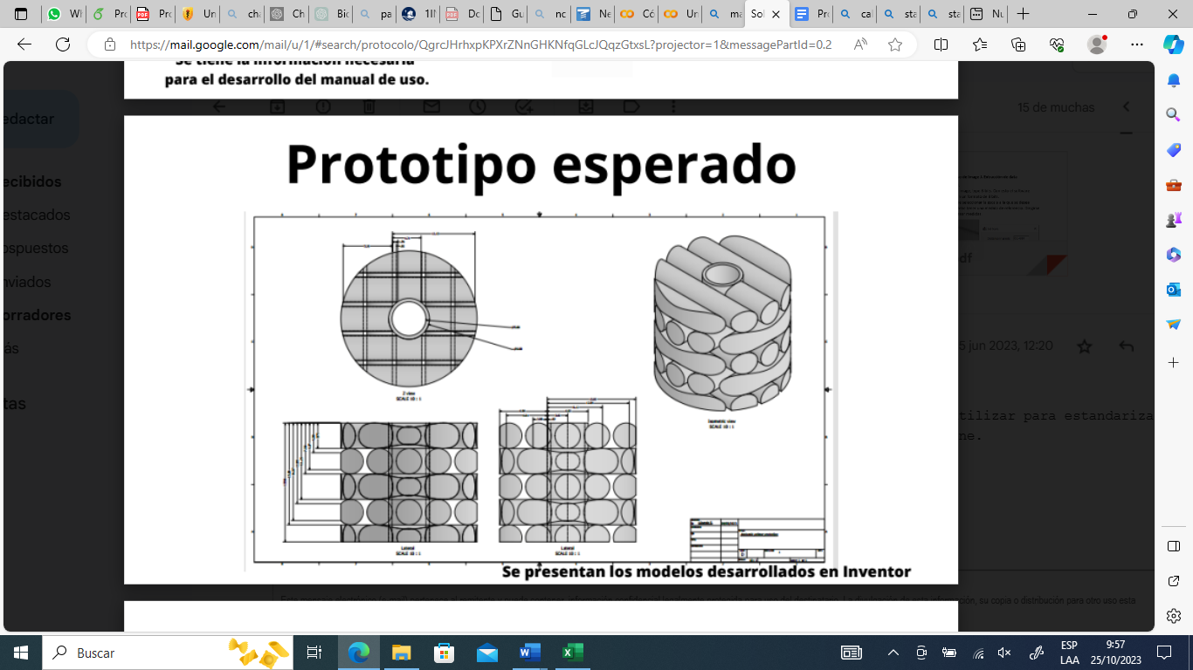

Figura 8. Modelo de scaffold sintético.

**3.-** La ingeniería de tejidos busca facilitar la sustitución gradual de andamios implantados o estructuras de ingeniería de tejidos por las propias células del cuerpo con el tiempo. Esto plantea un desafío importante en términos de diseño y desarrollo de andamios que permitan esta transición sin comprometer la funcionalidad del tejido en crecimiento. Se le proporcionará un andamio de varias capas recién impreso. Estime la degradabilidad en el tiempo del mismo, puede apoyarse de una balanza si cuenta con esta, de fotografías de su andamio y un software aplicando procesamiento de señales o puede plantear usted algún otro método. Debe reportar los resultados en una gráfica.